柳汽前四后八平板运输车
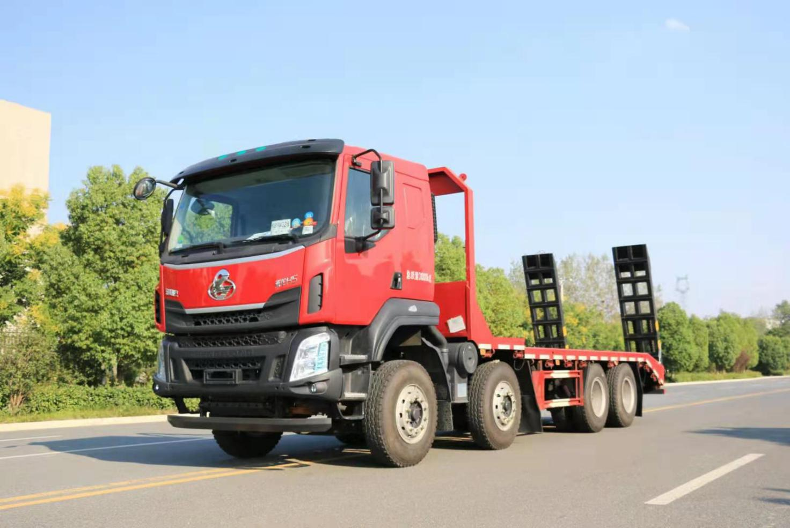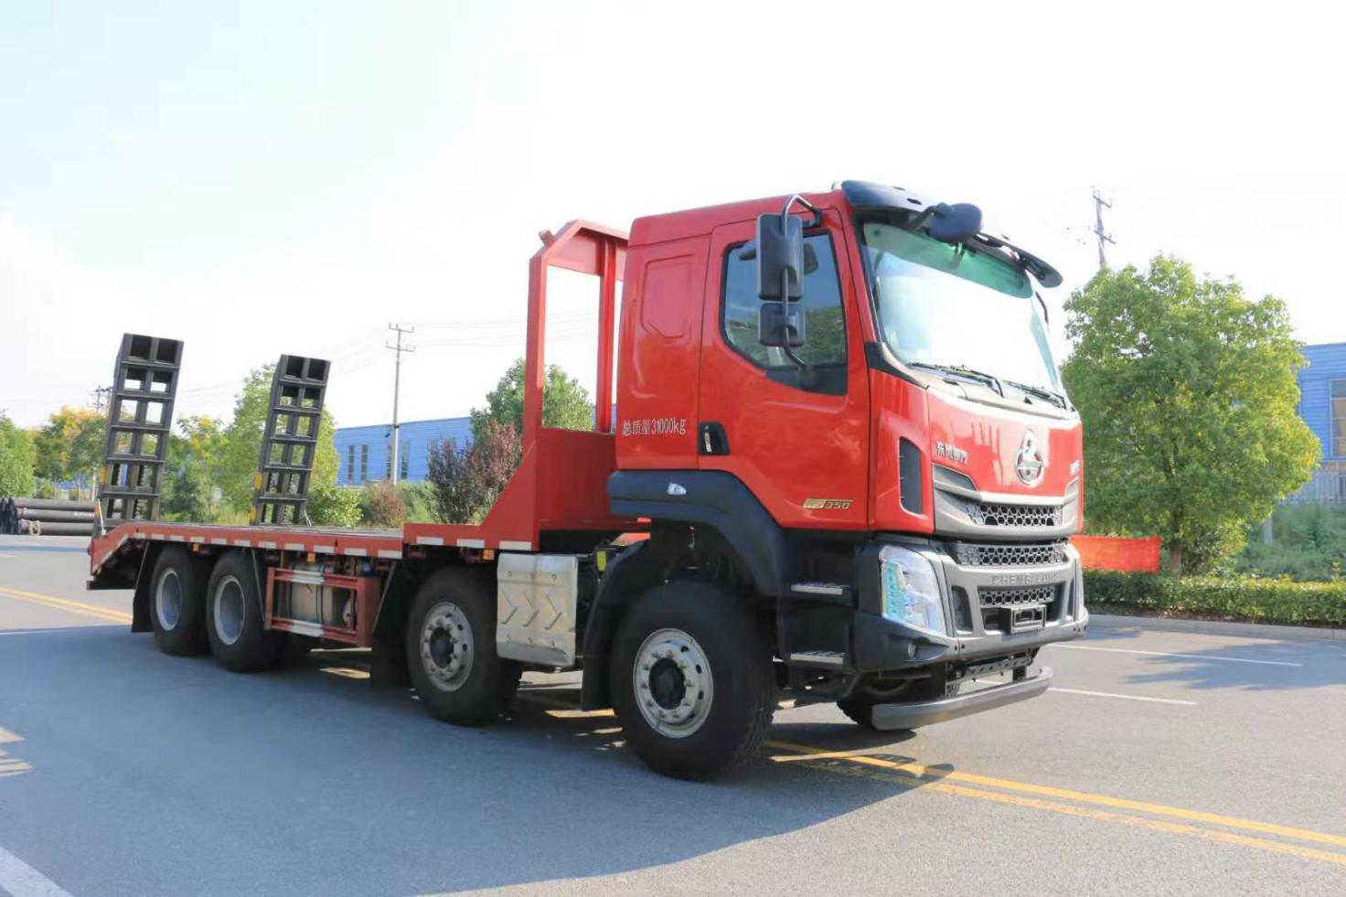
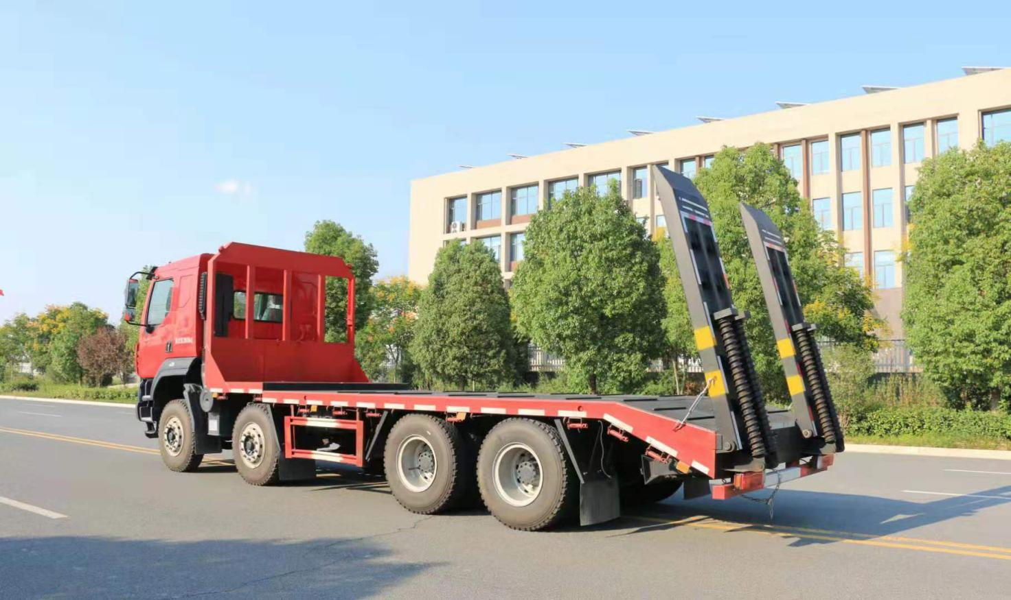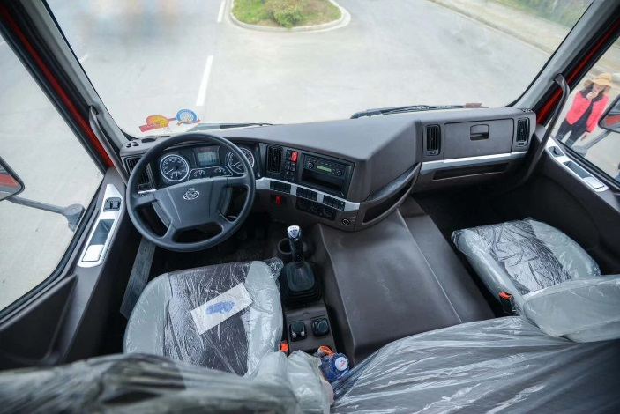

底盘配置：
该车型采用柳汽国六底盘，轴距2050+3050+1350，H52S驾驶室，YCK08350-60，10JSD160B，Φ430拉式离合，2*5.5T前桥，2*457冲焊后桥/5.286/加宽制动器，板簧11/11/13，300(8+4)车架，350L铝油箱，国产方向机，11.00R20，机械调高气囊减震司机座椅、双骑马螺栓、沙漠空滤、小奔传动轴、大连接板、铝合金贮气筒、无备胎架、ABS、车载终端(行驶记录仪+兼容北斗GPS)、自动调整臂。

上装配置：
整车尺寸10300×2550×3250（长宽高），平面离地高度1.3米左右，
120×6方筒套100×6方筒，8mm厚花纹板，手动伸缩至3米，平板有效面积7.2米（不含斜坡），
斜坡700mm，双簧手动爬梯，龙门架采用140≠槽钢

- 轻量化自卸底盘(注意纯工程自卸底盘)，
- 短轴距山区专用，联合定制玉柴机
3、整车配置高端，实际承载强，性价比无敌

燃油环保齐全
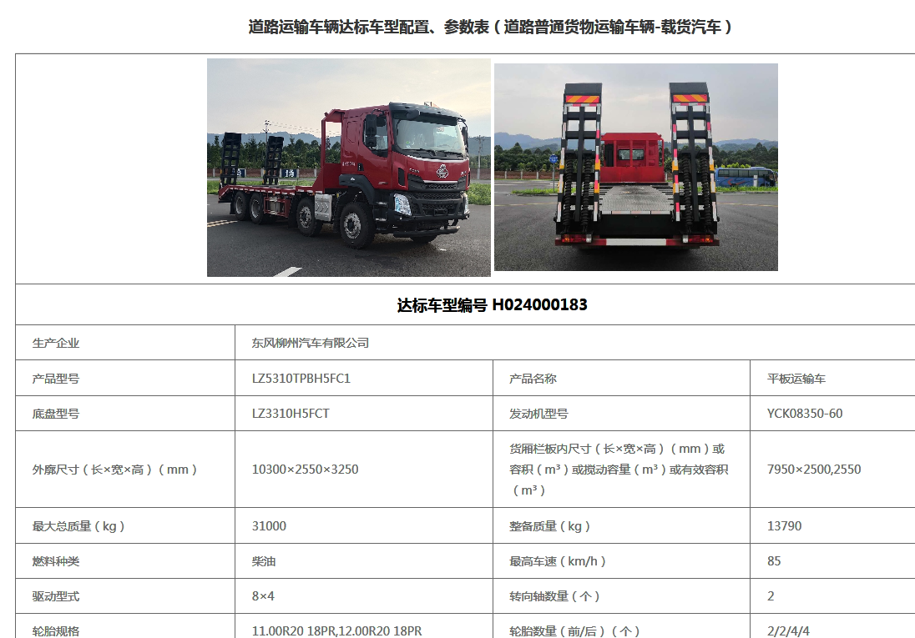

【主要技术参数】
产品名称 | LZ5310TPBH5FC1型平板运输车 | 外形尺寸(mm) | 10300×2550×3250
总质量(Kg) | 31000 | 额定载质量(Kg) | 17080
整备质量(Kg) | 13790 | 货厢尺寸(mm) | ××
驾驶室准乘人数 | 2 | 载质量利用系数 | 1.24
接近角/离去角(°) | 19/11 | 前悬/后悬(mm) | 1525/2325
钢板弹簧片数 | 11/11/13 | 转向形式 | 方向盘
轴数 | 4 | 轴距(mm) | 2050+3050+1350
轮胎数 | 12 | 轮胎规格 | 11.00R20 18RP
前轮距(mm) | 2020/2020,2060/2060 | 后轮距(mm) | 1860/1860,1874/1874
轴荷(Kg) | 6500/6500/18000(二轴组) | 最高车速(Km/h) | 85
其它 | 1. ABS型号/企业:3550X-1010(X为字母,表示升级序号)/东科克诺尔商用车制动系统(十堰)有限公司。2. 侧面防护装置材料采用Q235A,螺栓连接;后防护装置材料采用Q235A,焊接连接,主要尺寸参数:截面高度尺寸120×80mm,离地高度480mm。3.安装具有卫星定位功能的行驶记录仪。4.仅选用YCK08350-60和WP10H350E62发动机,YCK08350-60发动机对应油耗值为36.9L/100km,WP10H350E62发动机对应油耗值为36.9L/100km。5. 选装后视镜,选装驾驶室车门窗挡雨板,选装绿玻璃,选装发光标识。
【底盘技术参数】
底盘型号 | LZ3310H5FCT 二类 东风柳州汽车有限公司
燃料种类 | 柴油 | 排放标准 | GB17691-2018国Ⅵ
发动机型号 | 发动机生产企业 | 排量(ml) | 功率(Kw)
YCK08350-60 | 广西玉柴机器股份有限公司 | 7698 | 257

